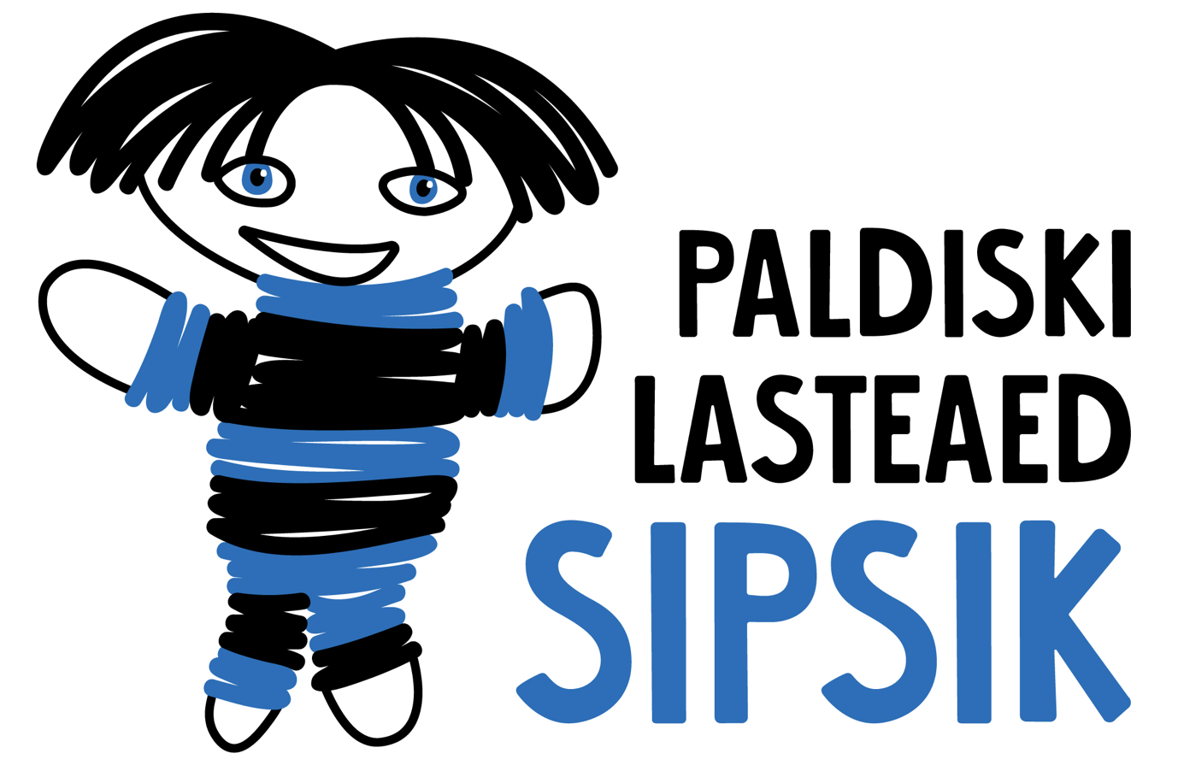

ARENGUKAVA ARUANNE
(jaanuar 2021 – august 2021)

Paldiski
August 2021

- SISSEJUHATUS
Paldiski lasteaed Sipsik arengukava aruanne 2021 (sisehindamine) sisaldab kõige olulisemat muutust, mis mõjutab kõiki õppeasutuse valdkondi, kus jälgitakse näitajaid ja tegevuste tulemusi, tehakse kokkuvõtteid aasta saavutustest ning järeldusi edasiste tegevuste kavandamiseks.

Lasteaia sisehindamise eesmärgiks on tagada laste arengut toetav tegevus lasteasutuses, tagada personali järjepidev areng, seada iga uue õppeaasta alguses eesmärgid sisehindamise analüüsi tulemustena esile tulnud arenguvajadusele. Sisehindamine põhineb eneseanalüüsil. Hindamises osalevad personal ja lapsevanemad rahulolu uuringute ja arenguvestluste ning õppeaasta kokkuvõtete alusel. Hindamise meetoditeks on vaatlused, vestlused, rahulolu küsitlused, pedagoogide eneseanalüüs, statistika, majanduskulude aruanded. Sisehindamise tulemused fikseeritakse, tuues välja nii tugevused kui parendusvaldkonnad. Parendusvaldkondade põhjal kavandatakse arendusvajadused sõltuvalt probleemist, kas koheselt või lisatakse eesmärkidena uue õppeaasta tegevuskava.

- VÄÄRTUSED, MISSION, VISIOON
LAPSEST LÄHTUMINE – lapse oma kultuuril, kogemustel ja tegevusel põhinev õppimis-ja õpetamisprotsess.
TURVALISUS – hooliv, toetav ja turvaline keskkond.
KOOSTÖÖ – lapse, lasteaia töötaja, lapsevanema ja kogukonna vahel.
AVATUS – avatud hariduse ja kohaliku kogukonna keskus. Oleme salliva ja mõistva suhtumisega.

Visioon. Lasteaed on uuenduslik ja turvaline haridusasutus, kus laps omandab pädevust ja inspiratsiooni, et olla edukas, loov ja enesekindel pidevalt muutuvas maailmas.

Missioon. Lasteaed tagab koostöös koduga igale lapsele, arvestades tema eripära ja vajadusi, kaasaegse kvaliteetse alushariduse ja loob eeldused edukaks edasijõudmiseks igapäevaelus ja koolis.

- PEAMISED ARENGUSUUNAD JA EESMÄRGID VALDKONDADE KAUPA
3.1. Juhtimine ja koostöö
Lasteaia juhtimine on väärtuspõhine, innustav ja usaldusväärne ning toetab asutuse organisatsioonikultuuri.

2021-2022
- Sisehindamissüsteemi kaasajastamine.
- Lasteaia tugispetsialistide tegutsemine ühises võrgustikus Paldiski tugipesas, tagades varase märkamise, tugiteenuste vajaduse kaardistamise ning sekkumise lapse arengu toetamiseks.
- Lastevanemate aktiivne ELIIS´i keskkonna kasutamine ja lasteaia tegevustesse.
- Lasteaia liitumine Tervist Edendavate Lasteaedade ja Rohelise Kooli programmiga.

Eesmärkide saavutamiseks tehtud tegevused
- Lähtudes Haridus- ja Teadusministeeriumi juhendiga “Juhend järelevalveks koolieelsetes lasteasutustes 2020” on koostatud Paldiski lasteaia Sipsik sisehindamise süsteem ja kord. Lasteaias on toimiv sisehindamine, mis on aidanud tagada lasteaia järjepideva arengu erinevates valdkondades.
- Alates märtsist 2021 lasteaias töötab 0,25 koormusega tugiteenuste koordineerija. Ta korraldab haridusliku arengulise erivajadusega (AE) lapse lasteaias õppe ja arengu toetamiseks vajalikku koostööd tugispetsialistide, õpetajate ja vanemate vahel.
- On loodud töörühmad projektide tööks. Töörühmade töö on sisuline ja selle planeerimine järjepidev. Juhtkonna eestvedamisel osaleb lasteaed erinevates projektides: eTwinning “Taste our Food” (veebruar 2021– juuni 2021), ProgeTiigri seadmete taotlusvoor mai 2021 (3257 eur).
- Kasutatakse võimalust rääkida lasteaia edusammudest erinevates sotsiaalvõrgustikes: “Eestimaa õpib ja tänab” (Haridustegu 2021 ja Aasta eesti keele õpetaja 2021).
- On loodud Paldiski lasteaia Sipsik LOGO (august 2021).
- Lasteaias on aktiivne hoolekogu, mille liikmed on kaasatud lasteaia tegevuse analüüsi, arengukava, õppeaasta tegevuskava, õppekava täiustamisse ja koostamisse.
- Lastevanemate rahulolu lasteaia tööga on kõrgel tasemel (jaanuar 2021).
- Juunis 2021 alustas oma tööd “Lastevanemate kool” väliste spetsialistide kaasamisega, et parandada nende vanemate pädevust, kelle lapsed esimest korda lasteaeda tulevad.
- Lasteaias on loodud kaasaegne, tervislik, innovatiivne ning turvaline õpi- ja töökeskkond. Lasteaia mänguväljak on täiendatud mänguatraktsioonidega (Lääne–Harju vallavalitsuse ja sponsori abil – 2tk, mai 2021). Renoveeritud on lasteaia ruumid (keelekümbluse rühm, sõimerühma magamistuba, puhkeruum juuli 2021). Keelekümbluse rühmas on uus interaktiivne tahvel (sponsori abil “Bestnet AS” august 2021).

Arendusvajadused
Juhtkond peab oluliseks, et lasteaia igapäevastes tegevustes juhindutaks lasteaia missioonist, visioonist ja kokkulepitud väärtustest ning väärtused rakenduksid iga töötaja ning kogukonna tasandil. Seetõttu pöörame suurt tähelepanu ühtsete väärtushinnangute kujundamisele ja edasiarendamisele.
Lasteaia tugispetsialistide tegutsemine ühises võrgustikus Paldiski tugipesas, tagades varase märkamise, tugiteenuste vajaduse kaardistamise ning sekkumise lapse arengu toetamiseks.

3.2. Professionaalne areng
Lasteaia personal on parima digiõppe praktika tutvustaja linna, vabariigi ja rahvusvahelisel tasemel.

2021–2022
- Õpetajate erinevate võimaluste rakendamine õppimiseks ja õpetamiseks digiajastul
- formaalse ja mitteformaalse hariduse lõimimisel.
- Lasteaia töötajate ja õpetajate enesereflektsiooni- ja analüüsioskuste arendamine ning
- parimate praktikate jagamine.
- Projektõppe koolituste korraldamine ja läbiviimine.
- Mentorlussüsteemi edasiarendamine.

Eesmärkide saavutamiseks tehtud tegevused
- Õpetajad täiendavad digipädevusi ja teadmisi, kasutavad digivahendeid ja uusi meetodeid igapäevases õppe- ja kasvatustöös. Õpetajad planeerivad nädalas ühe digiõppetunni innovatsioonikeskuses ja rühmades toimub iga päev õppekava kõikides suundades lõimitud tegevus robotitehnikaga (on loodud eraldi digilehekülg, mis kajastab lasteaias digikasvatusega seotud õppetööd; https://sites.google.com/view/sipsik/pealeht. Siin pakume igal nädalal robootika- ja 3D-modelleerimise tegevusi 2–7-aastastele lastele ning veebipõhiseid kakskeelseid tehnoloogilisi õppematerjale ning huvitavaid tegevusi lastele ja nende vanematele).
- Nutinädalat meie lasteaias peetakse lasteaias kord kvartalis (sügisel, talvel ja kevadel). Kõiki tunde edastatakse veebis mitte ainult meie valla lasteaedadele, vaid ka väljaspool seda. Koostöö ja koolituse huvides me pakume videosalvestusi ka teistele haridusasutustele. Õpetajad on väga motiveeritud ja huvitatud oma kogemuste ja teadmiste jagamisest meie lasteaia noortele õpetajatele ning kolleegidele teistest lasteaedadest.
- Osaleme aktiivselt rahvusvahelise projekti tegevustes. Kõik õpetajad ja spetsialistid koolitati projektitegevusi juhtima (jaanuar 2021). Tutvustame Euroopa riikidele oma riigi kultuuri, rahvustoite ja traditsioone. Tänu digitehnoloogiatele, robootikale, 3D-modelleerimisele saame näidata oma partneritele ja kolleegidele, et digitehnoloogiate kasutamine ja veebitegevuste läbiviimine lasteaias on huvitav ja põnev tegevus.
- Töökorraldus ja infovahetus personaliga toimub põhiliselt elektrooniliselt (MTeams, Google Drive, Eliis, MTeams, Zoom, Viber, Outlook).
- Õpetajad loovad aktiivselt erinevaid valdkondi käsitlevaid metoodilisi digimaterjale (ProgeTiigri kogumik, E–koolikott).
- Kõik õpetajad osalesid Paldiski Lasteaia Sipsik meeskonnakoolitusel: „360° tagasiside meetod ning eneseanalüüsi ja tagasiside oskuste arendamine“ veebikoolitusel jaanuaril 2021.

Arendusvajadused
Õpetajate erinevate võimaluste rakendamine õppimiseks ja õpetamiseks digiajastul formaalse ja mitteformaalse hariduse lõimimisel. Jätkata õpetajate digioskuste ning vahendite kasutamise oskuste arendamist, toetada personali enesereflektsiooni-ning analüüsioskuste arendamist. Mentorlussüsteemi edasiarendamine. Õpetajat abistavate töötajate pedagoogilised pädevused vajavad arendamist. Õpetajate toetamine kutsestandardi 6. taseme omandamiseks.
Luua elektrooniliselt digikompetentside, enesearengu ja professionaalse arenguplaani igale õpetajale.

3.3. Iga õppija toetamine
Lapse arendamine lähtub tema individuaalsusest koostöös õpetajate, lapsevanemate ning tugispetsialistidega. Lastele eesti keele oskuste omandamiseks loodud võimaluste arendamine.

2021–2022
- Individuaalne lähenemine igale tuge vajavale lapsele.
- Lasteaia tugispetsialistide tegutsemine ühises võrgustikus Paldiski tugipesas, tagades varase märkamise, tugiteenuste vajaduse kaardistamise ja sekkumise lapse arengu toetamiseks.
- Eesti keele kui teise keele õppimise mitmekesistamine, digi- ja aktiivõppe lõimimine
õppe- ja kasvatusprotsessi.

Eesmärkide saavutamiseks tehtud tegevused
- Lõimitud õppe- ja kasvatusprotsess toetab lapse mitmekülgset arengut. Iga lapse vajadusi silmas pidades on viidud tegevusi läbi gruppides ja individuaalselt (muusikaõpetaja koostöös logopeediga viib läbi musikaalise logorütmika tegevusi laste kõne arengu toetamiseks kaks korda nädalas).
- Rühma õpetajad ja spetsialistid analüüsivad laste arengut ja annavad regulaarselt tagasisidet lastevanematele vestluste käigus ning ELIIS´is.
- Sõimerühmas on rakendatakse Montessori metoodika elemente.
- Laste toetamine algab sellest, et õpetaja vaatleb ja märkab lapse tegevust ning kaasab esmalt teised lasteaia erialaspetsialistid (haridustehnoloog, logopeed, muusikaõpetaja, liikumisõpetaja, eesti keele õpetaja). Koostöös lasteaia erialaspetsilistidega koostatakse individuaalne arenduskava vastavalt lapse eripärale ja arengutasemele.
- Ühe rühma õpetajaid koolitati programmi “Kiusamisest vaba lasteaed” raames, koostati sel teemal tegevusprogramm oma rühma lastele kaasates nende vanemaid.
- Kõik lasteaialapsed (olenevalt oma võimetest) kasutavad aktiivselt digitaalseid vahendeid, näiteks erinevat tüüpi roboteid, tahvelarvuteid ja arvuteid, smart tahvli ja 3D –printer.
- Õppetegevus toimub läbi mängu, see võimaldab lastel ise tegutseda, avastada, mõeldaja, läbi selle on lapsed omandanud sotsiaalseid kogemusi ja neil on kujunenud eneseteenindamisoskused ning kinnistunud õpitud teadmised.

Arendusvajadused
Hindamis- ja tugisüsteemi ajakohastamine, eesti keele kui teise keele õppimise mitmekesistamine, digi- ja aktiivõppe lõimimine, laste koostöö - ja planeerimise oskuste ja tervisedenduse arendamine. Õuesõppepäevade, metsapäevade ja retkede aktiivne korraldamine looduses ning lähiümbruses. Võimaldada mitteformaalset õppimist lastele lasteaia kohapeal. Korraldada ja toetada laste osalemine erinevates virtuaalsetes lasteüritusteks.

3.4. Nüüdisaegne õpikäsitus
Lasteaias on loodud ühiskonna vajadustele vastav, kaasav, multikultuurne õpikeskkond.

2021–2022
- Õppetegevuses valikuvõimaluste pakkumine, individuaalsusega arvestamine, tegevuste diferentseerimine, probleemilahendamise oskuste arendamine.
- Aktiivõppemeetodite kasutamine, rühmades projektõppele üleminek.
- Laste STEAM oskuste arendamine kõikides õppevaldkondades ja igapäevases tegevuses.
- Lapse Eesti ühiskonda lõimumise toetamine läbi erinevate õppetegevuste.

Eesmärkide saavutamiseks tehtud tegevused
- Lasteaias on välja töötatud unikaalsed metoodikad digitehnoloogiate kasutamiseks alushariduses (3D-modelleerimise õpetamine kohandatud 5-7-aastastele lastele).
- 3D-modelleerimise tundide kasutuselevõtt andis uue tõuke laste loovtegevuste arengule. Saaduna vahendi oma ideede ja ideede realiseerimiseks, otsisid lapsed õpetajate toel kõigepealt dekoratiivseid mudeleid väljatrükkide jaoks ja seejärel olmeesemeid, selliseid nagu piparkookide vormid. Digitaalsete tehnoloogiate kasutamine on aidanud arendada ja suurendada laste õpimotivatsiooni ja STEAM oskuste.
- On välja toodud ja läbi viidud koos lastega projekt “Teeme ise - laste toit, parim retsept”, mis oli rahvusvahelise eTwinningu projekti “Taste our Food” aluseks. Tänu sellele on lapsed teadlikud ja tublid toidu tarbijad. Taotleme tunnustuse ja eristamise märki “National Quality label”.

Arendusvajadused
Rakendada uuenenud õpikäsituse õppe- ja kasvatustegevusesse kasutades ea- ja võimetekohaseid mänge, tegevusi ja aktiivõpet, mis stimuleerib uurimist ja kriitilist mõtlemist. Kaasata aktiivselt õppe-ja kasvatusprotsessi kõikide taseme töötajaid. Jätkata töö erinevate projektidega liitumiseks. Uuendada laste arengu hindamissüsteemi, väljatöötada elektroonilist süsteemi ja osaleda Haridus– ja Noorteameti pilootprogrammis 2021 “Lapse arengu hindamisvahend”.

Õppenõukogu (pedagoogilise nõukogu) koosoleku protokoll 30.08.2021/ nr. 2-10/1-03

Hoolekogu kooskõlastus 31.08.2021

Natalja Samblik
(Allkirjastatakse digitaalselt)

Aruanne avalikustatakse lasteaia veebilehel.

